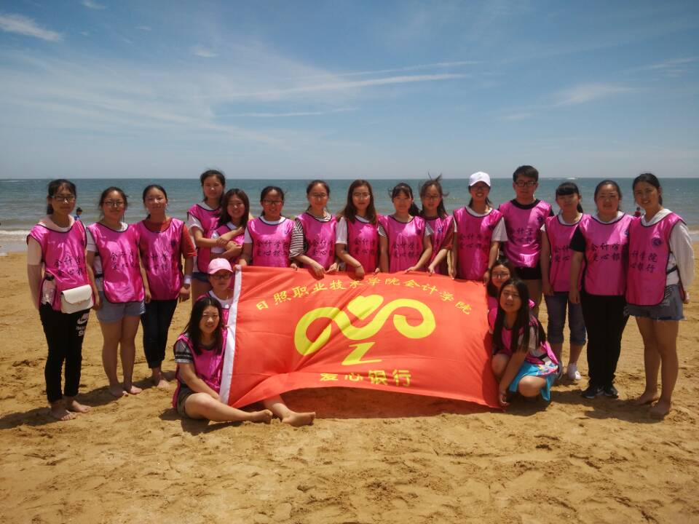

**活动主题**:海边创城环保

**活动时间**:2017年6月4日

**活动内容**：2017年6月4日，日照职业技术学院四叶草爱心志愿者协会举行了海边创城环保活动。志愿者们早上8点钟来到指定地点集合一同来到了海边。主要活动过程，是由带队人员发放垃圾袋，然后由志愿者们在海边拾捡飘到沙滩上的水瓶、绳索······志愿者们干得热火朝天。虽然那天太阳很毒，但是每个人都坚持把这一片沙滩的垃圾拾捡的干干净净。把志愿者活动和做环保结合在一起，不仅可以发扬吃苦耐劳，无偿为人们服务的精神。同时还帮助我们身旁的环境做出了一些小小的贡献，同时号召全市人民行动起来，保护我们美丽的家园。